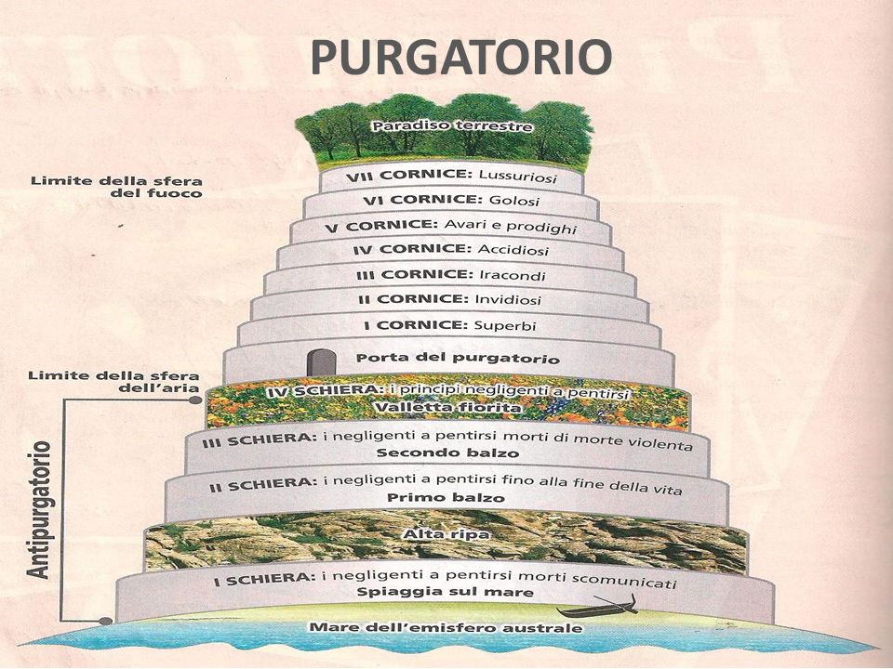

Purgatorio: introduzione generale
È il secondo dei tre regni dell'Oltretomba cristiano visitato da Dante nel corso del viaggio, con la guida di Virgilio. Dante lo descrive come una montagna altissima che si erge su un'isola al centro dell'emisfero australe totalmente invaso dalle acque, agli antipodi di Gerusalemme che si trova al centro dell'emisfero boreale. Secondo la spiegazione di Virgilio (Inf., XXXIV, 121-126), quando Lucifero venne precipitato dal cielo in seguito alla sua ribellione, cadde al centro della Terra dalla parte dell'emisfero australe e tutte le terre emerse si ritirarono in quello boreale, per timore del contatto col maligno; si creò così la voragine infernale e la terra che la lasciò andò a formare la montagna del Purgatorio, che sorge in posizione opposta all'Inferno. L'isola è collegata al centro della Terra da una natural burella, una sorta di cunicolo sotterraneo che si estende in tutto l'emisfero meridionale e dove scorre un fiumiciattolo, probabilmente lo scarico del Lete.
Ai tempi di Dante il secondo regno era creazione recente della dottrina, essendo stato ufficialmente definito solo nel 1274: secondo alcuni storici della Chiesa tale «invenzione» era dovuta al fine di lucrare sul pagamento da parte dei fedeli delle preghiere, destinate ad attenuare le pene cui i penitenti erano sottoposti (e in effetti Dante sottolinea a più riprese nella Cantica che i fedeli possono abbreviare la permanenza delle anime nel Purgatorio, ma ciò indipendentemente dal denaro versato o meno alle istituzioni ecclesiastiche).
Secondo Dante, le anime destinate al Purgatorio dopo la morte si raccolgono alla foce del Tevere e attendono che un angelo nocchiero le raccolga su una barchetta e le porti all'isola dove sorge la montagna. Qui arrivano su una spiaggia e sono probabilmente accolte da Catonel'Uticense che del secondo regno è il custode; quindi alcune attendono nell'Antipurgatorio un tempo che varia a seconda della categoria di penitenti cui appartengono (contumaci, pigri a pentirsi, morti per forza, principi negligenti). L'attesa può protrarsi a lungo, ma non oltrepassare il Giorno del Giudizio in cui queste anime, comunque salve, accederanno al Paradiso. Terminato il periodo di attesa, i penitenti attraversano la porta del Purgatorio che è presidiata da un angelo, quindi accedono alle sette Cornici in cui è suddiviso il monte. In ogni Cornice è punito uno dei sette peccati capitali, in ordine decrescente di gravità e dunque con un criterio opposto rispetto all'Inferno: essi sono la superbia, l'invidia, l'ira, l'accidia, l'avarizia e prodigalità, la gola, la lussuria. All'ingresso di ogni Cornice ci sono esempi della virtù opposta (il primo dei quali è sempre Maria Vergine), mentre all'uscita ci sono esempi del peccato che si sconta; gli esempi possono essere raffigurati visivamente, dichiarati da delle voci o dai penitenti, rappresentati con delle visioni. Il passaggio da una Cornice all'altra è assicurato da delle scale, talvolta ripide e difficili da salire.
Le anime dei penitenti soffrono delle pene fisiche, analoghe per molti versi a quelle infernali e con un contrappasso, ma con la differenza che i penitenti non sono relegati per l'eternità in una Cornice ma procedono verso l'alto: quando un'anima ha scontato un peccato e si sente pronta a proseguire, passa alla Cornice successiva. Dante rappresenta nelle varie Cornici i peccatori più rappresentativi del peccato che vi si sconta, anche se è ovvio che queste anime stanno compiendo un percorso; il criterio è analogo a quello del Paradiso, in cui i beati si mostrano a Dante nel Cielo di cui hanno subìto l'influsso in vita, mentre normalmente risiedono nella candida rosa nell'Empireo. Le anime si trattengono nelle varie Cornici un tempo che varia a seconda del peccato commesso, che in certi casi può essere nullo (Stazio, ad esempio, non si sottopone alle pene delle ultime due Cornici) o protrarsi per anni o secoli. In ogni caso la pena non può andare oltre il Giudizio Universale, dopo il quale i penitenti accedono al Paradiso. Ovviamente le anime di personaggi particolarmente santi o meritevoli vanno direttamente in Cielo senza passare dal Purgatorio, come afferma ad esempio l'avo Cacciaguida.
Quando l'anima di un penitente ha scontato per intero la sua pena, il monte è scosso da un tremendo terremoto e tutte le anime intonano il Gloria: a quel punto l'anima accede al Paradiso Terrestre, che si trova in cima alla montagna dopo il fuoco dell'ultima Cornice. Qui è accolta da Matelda, che probabilmente rappresenta lo stato di purezza dell'uomo prima del peccato originale e che fa immergere il penitente nelle acque dei due fiumi che scorrono nell'Eden: il Lete, che cancella il ricordo dei peccati commessi in vita, e l'Eunoè, che rafforza il ricordo del bene compiuto. A questo punto l'anima è pronta a salire in Cielo, pura e disposta a salire a le stelle come Dante dirà di se stesso.

Struttura morale del Purgatorio
Come detto, il secondo regno comprende l'Antipurgatorio e le sette Cornici in cui si scontano i peccati capitali; eccone uno schema riassuntivo, che indica anche la pena subìta dai vari penitenti:
Antipurgatorio
Ospita le anime che devono attendere un certo tempo prima di accedere alle Cornici. Si dividono in queste categorie:
Contumaci: coloro che sono morti dopo essere stati scomunicati dalla Chiesa (attendono un tempo trenta volte superiore a quello trascorso come ribelli alla Chiesa)
Pigri a pentirsi: coloro che si sono pentiti troppo tardivamente, per pigrizia (attendono tutto il tempo della loro vita)
Morti per forza: coloro che sono morti violentemente e sono stati peccatori fino all'ultima ora (attendono un tempo indefinito)
Principi negligenti: re e governanti che non hanno avuto cura della propria anima in vita (attendono in una amena valletta, piena di fiori ed erba, per un tempo indefinito).
I Cornice (Superbi)
Camminano curvi sotto un enorme macigno, che li costringe a guardare verso il basso (mentre essi, in vita, guardarono verso l'alto con presunzione)
II Cornice (Invidiosi)
Hanno gli occhi cuciti da del filo di ferro e non possono quindi guardare in malo modo, come fecero in vita
III Cornice (iracondi)
Camminano in una spessa e fitta oscurità, che provoca irritazione agli occhi (simboleggia il fumo della collera)
IV Cornice (accidiosi)
Corrono a perdifiato lungo la Cornice, contrariamente alla loro pigrizia in vita
V Cornice (avari e prodighi)
Sono stesi proni sul pavimento della Cornice, col volto a terra, proprio come in vita hanno badato solo ai beni materiali (tra loro Dante include papa Adriano V)
VI Cornice (golosi)
Sono consumati dalla fame e dalla sete, provocate da due alberi che producono frutti invitanti e da una fonte d'acqua; essi presentano una spaventosa magrezza
VII Cornice (lussuriosi)
Camminano in un muro di fiamme che li separa dall'Eden, e che simboleggia il fuoco della passione amorosa che ebbero in vita (Dante include sia i peccatori secondo natura sia i sodomiti, divisi in due schiere diverse che si rinfacciano reciprocamente il peccato)
L'ascesa di Dante nel Purgatorio
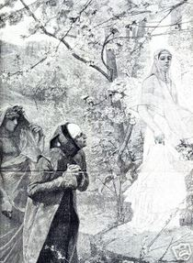
A. Maignan, Dante e Matelda (1881)
Il poeta compie l'intero percorso accompagnato da Virgilio, che non è esperto di questo luogo non essendovi mai stato prima. Prima di attraversare la porta del Purgatorio, l'angelo guardiano incide con una spada sulla fronte di Dante sette «P», che rappresentano i sette peccati capitali che dovranno essere da lui scontati moralmente (ogni «P» verrà cancellata all'uscita da ciascuna Cornice). L'ascesa di Dante lungo il monte, quindi, si presenta come un percorso di purificazione morale analogo per certi aspetti alla discesa all'Inferno, che ricorda anche (specie nei Canti iniziali) il colle del Canto I dell'Inferno che rappresentava la felicità terrena e che il poeta non aveva potuto scalare a causa delle tre fiere. La salita è faticosa e dura assai più della discesa all'Inferno, dal momento che la legge del secondo regno vieta di salire di notte (secondo quanto Sordello spiega nel Canto VII, 43 ss.) e Dante deve compiere tre soste in altrettante notti durante l'ascesa (Canti IX, XIX, XXVII, episodi nei quali il poeta fa dei sogni di significato allegorico).
Quasi alla fine del viaggio ai due poeti si unisce l'anima di Stazio, che ha scontato la sua pena nella V Cornice e può quindi terminare il suo percorso nel Purgatorio. Stazio fornisce a Dante alcune preziose indicazioni circa la struttura morale del regno, quindi accompagna lui e Virgilio nell'Eden. Una volta arrivato qui, il poeta incontra Beatrice alla fine della processione simbolica che rappresenta la vicenda storica della Chiesa e all'apparire della donna scompare Virgilio, cosa che provoca la disperazione e il pianto di Dante. Beatrice rimprovera aspramente Dante per i peccati che l'hanno fatto smarrire nella selva, quindi lei e Mateldaimmergono Dante nelle acque dei due fiumi, operazione che permette la successiva ascesa al Paradiso Celeste.

Lingua e stile nel Purgatorio
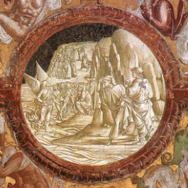
L. Signorelli, Arrivo dell'angelo nocchiero
Rispetto alla I Cantica, il Purgatorio presenta un'atmosfera decisamente meno cupa, più rilassata e serena che si manifesta fin dal Canto I, all'arrivo di Dante e Virgilio sulla spiaggia nei minuti che precedono l'alba, la mattina della domenica di Pasqua. Se lo stile dell'Inferno era spesso aspro e duro, adeguato alla rappresentazione del regno del dolore, quello della II Cantica è di tono più leggero ed «elegiaco», senza neppure l'elevatezza «tragica» che sarà propria del Paradiso: questo è evidente già nell'incontro con Casella del Canto II, sulla spiaggia del Purgatorio, quando il musico che fu amico di Dante scende dalla barca dell'angelo nocchiero e inizia col poeta una conversazione dai toni pacati e amichevoli, che sarebbe stata impensabile nella I Cantica.
Questa leggerezza si riflette ovviamente anche nella rappresentazione dei penitenti e delle loro pene, che per quanto plastica e fisica come quella dei dannati non presenta l'asprezza che era propria delle anime infernali. I penitenti sono color che son contenti / nel foco, perché salvi e ben felici di sottoporsi alla giusta punizione per i loro peccati terreni: non hanno l'animosità e l'astio che caratterizzava molti dannati, che rivolgevano invettive o predizioni malevole a Dante, e il poeta può avere con loro delle serene conversazioni che spaziano sui più vari temi (religiosi e politici, artistici e letterari). È soprattutto la riflessione intorno al fine dell'arte e della letteratura che acquista rilievo in questa Cantica, specie nell'incontro con personaggi quali Oderisi da Gubbio, Bonagiunta da Lucca, Guido Guinizelli: Dante si permette anche un virtuosismo linguistico alla fine del Canto XXVI, nell'incontro col trovatore provenzale Arnaut Daniel cui fa pronunciare alcune parole in perfetto volgare occitanico (e in questo ambito è molto significativo anche l'incontro col poeta latino Stazio, che contrariamente alla realtà storica Dante presenta come cristiano grazie all'inconsapevole aiuto di Virgilio).
Una parentesi a sé stante è poi la rappresentazione dell'Eden, che si ricollega al mito classico dell'età dell'oro e consente a Dante di introdurre il personaggio di Beatrice al centro della processione simbolica delle vicende della Chiesa. È questo forse il momento più elevato e lirico dell'intera Cantica, che prelude al passaggio del poeta nel terzo regno: è anche il momento del commiato da Virgilio, che abbandona il discepolo dopo averlo guidato attraverso tanti ostacoli e asprezze e al quale Dante rivolge un appassionato e patetico omaggio chiamandolo dolcissimo patre (XXX, 50). È il passaggio all'ultima fase del viaggio allegorico, quella che porterà Dante alle altezze sovrumane del Paradiso: qui lo stile si innalza improvvisamente, anticipando il proemio della III Cantica in cui il poeta invocherà l'assistenza di Apollo oltre che delle Muse (come si conviene alla rappresentazione di un luogo ben al di là delle capacità di comprensione dell'intelletto umano: sarà il motivo dominante della poesia del Paradiso, il cui stile sarà molto diverso da quello «medio» del Purgatorio, il regno dove lo spirito umano di salire al ciel diventa degno).
Per approfondire, ecco un breve video dal canale YouTube "La Divina Commedia in HD"

